
PRESENTE ANALYTICS · PROYECTO FINAL HENRY · MANUAL DE USUARIO
Tu guía para encontrar
un detalle especial
Vos conocés a esa persona. Nosotros te ayudamos a elegir.
Un regalo que diga: pensé en vos
Elegí un presupuesto, contanos sus gustos y sumale una dedicatoria con tu toque personal.

01  Contanos  Tu presupuesto, sus gustos, la ocasión y el formato del regalo. |  | 02  Descubrí  Descubrí regalos y combos según tus preferencias y presupuesto. |  | 03  Sorprendé  Sumá una tarjeta con tu mensaje y tu firma.

Abrí la app: quele-regalo.streamlit.app
Versión 20/10/2026 · Incluye regalos y combos
GUÍA DE USO / 01
Primero, tu presupuesto
Un gran detalle, a tu medida. Elegí cuánto querés destinar al regalo o al combo completo.
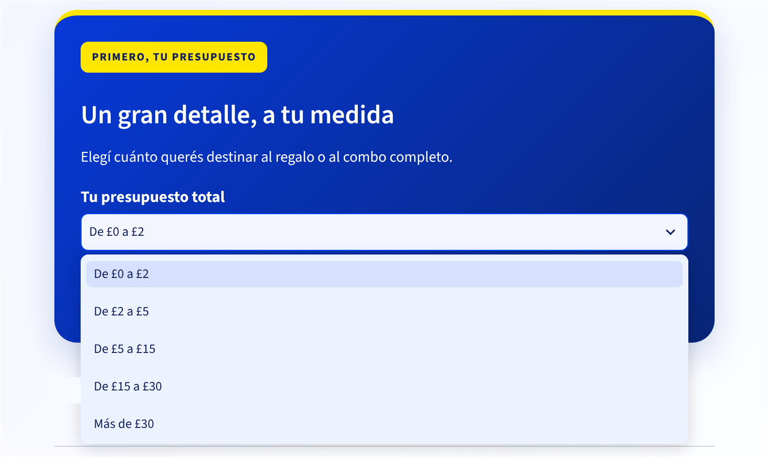
El selector de presupuesto con sus cinco rangos.
Así de fácil
1 | Abrí el selector. Hacé clic en la flecha de “Tu presupuesto total”.
2 | Elegí un rango. Seleccioná el importe que te resulte cómodo.
3 | Revisá tu elección. El rango elegido aparece en amarillo debajo del selector.
Los cinco rangos
Rango | Para pensar
De £0 a £2 | Un detalle chico y simple.
De £2 a £5 | Un regalito para sumar a otro.
De £5 a £15 | Un regalo a medida o un combo chico.
De £15 a £30 | Un combo más completo.
Más de £30 | Para quien quiere ir por todo.
Los importes están en libras esterlinas (£), según el catálogo de una tienda del Reino Unido.

¿Elegís un combo?
Pensá en el importe del conjunto completo, no de cada producto por separado.
GUÍA DE USO / 02
Contanos de esa persona
Cuatro preguntas rápidas. Sumadas al presupuesto, completan las cinco respuestas que guían la experiencia.
Para empezar  Completá tus preferencias y tocá el botón amarillo. Si ya viste un producto, elegilo en el selector del catálogo antes de enviar. | 1 Intereses. Elegí uno o varios.  2 Ocasión. Cumpleaños, aniversario, agradecimiento, Navidad / Fiestas o porque sí.  3 Formato. Un solo regalo, un combo o ambas opciones.  4 Producto de referencia. Contá si ya viste algo que podría gustarle.  5 Ver mis preferencias. Cuando termines, tocá el botón amarillo.
Nueve intereses para elegir
Tocá la lista y marcá todo lo que le encanta. Si no sabés, elegí solo ¡Sorprendeme!.
Decoración y hogar |  | Cocina y repostería |  | Accesorios
Papelería y manualidades |  | Fiestas y celebraciones |  | Velas y aromas
Niños y juegos |  | Jardín y flores |  | ¡Sorprendeme!

Un consejo para los intereses
Elegí intereses concretos o solo ¡Sorprendeme!. Mezclarlos hace que la respuesta no sea clara.
GUÍA DE USO / 03
Mirá tu resumen
Al tocar “Ver mis preferencias”, la app junta todas tus respuestas para que las revises de un vistazo.
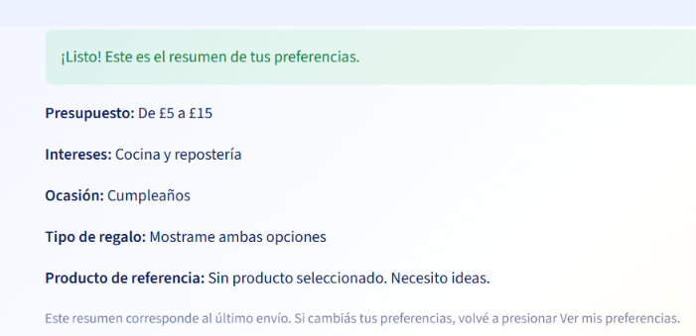
El resumen con presupuesto, intereses, ocasión, formato y producto de referencia.
Qué vas a ver
Dato | Qué muestra
Presupuesto | El rango que elegiste en libras (£).
Intereses | Los gustos que marcaste, separados por coma.
Ocasión | La celebración elegida.
Tipo de regalo | Un solo regalo, un combo o ambas opciones.
Producto de referencia | Si ya viste algo que podría gustarle.
Para quién | El nombre del destinatario, si completaste la tarjeta.

¿Cambiaste de idea?
Modificá tus respuestas y volvé a tocar “Ver mis preferencias”. El resumen siempre muestra tu último envío.
GUÍA DE USO / 04
Ideas para sorprender
Después de tocar “Ver mis preferencias”, bajá hasta “Ideas para sorprender”. Según el formato elegido, vas a ver regalos individuales, combos o ambas opciones.
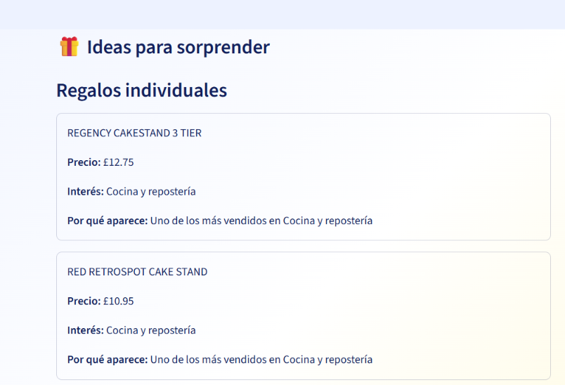
Ejemplo con Cocina y repostería y un presupuesto de £5 a £15.
Cómo leer cada regalo
Cada propuesta muestra el nombre del producto, su precio en libras (£), el interés al que pertenece y el motivo por el que aparece.
En este ejemplo, REGENCY CAKESTAND 3 TIER cuesta £12,75 y aparece entre los más vendidos de Cocina y repostería. Los nombres se conservan en el idioma del catálogo original.
Si ya viste algo que podría gustarle
En el formulario, marcá “Sí, quiero elegir un producto del catálogo”, buscá el producto y seleccionalo. Luego tocá otra vez “Ver mis preferencias” para obtener las nuevas propuestas.
GUÍA DE USO / 05
Descubrí los combos
Si elegiste “Un combo de regalos” o “Mostrame ambas opciones”, vas a encontrar conjuntos de productos con el precio de cada uno y el total del combo.
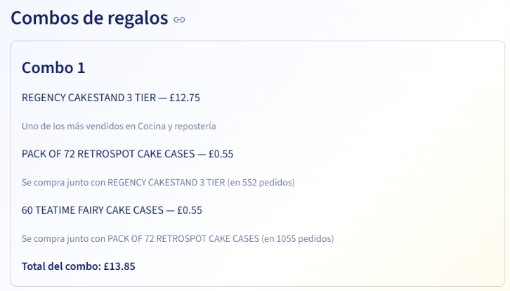
El Combo 1 suma £13,85 y no supera el presupuesto máximo de £15.
Qué significa el motivo
“Se compra junto con…” indica que esos productos aparecieron juntos en pedidos históricos. Es una pista para explorar complementos; vos decidís si la combinación es adecuada para esa persona.
Si no encontrás opciones
Para regalos individuales, probá otro presupuesto o elegí solo ¡Sorprendeme!. Para combos, ampliá el presupuesto o cambiá los intereses. Volvé a tocar “Ver mis preferencias” después de cada cambio.
Si un combo cuesta menos que el mínimo del rango, la app lo aclara: puede ofrecer una alternativa más económica sin superar tu presupuesto máximo.
Antes de elegir
Esta es una demo académica con un catálogo histórico. Los precios son de referencia: no se verifica stock ni precios actuales. La app no procesa compras, pagos o envíos ni envía la tarjeta personalizada.
GUÍA DE USO / 06
Dale tu toque personal
Un detalle se vuelve especial cuando lleva algo tuyo. Marcá “Quiero agregar una tarjeta” y escribí tu dedicatoria.
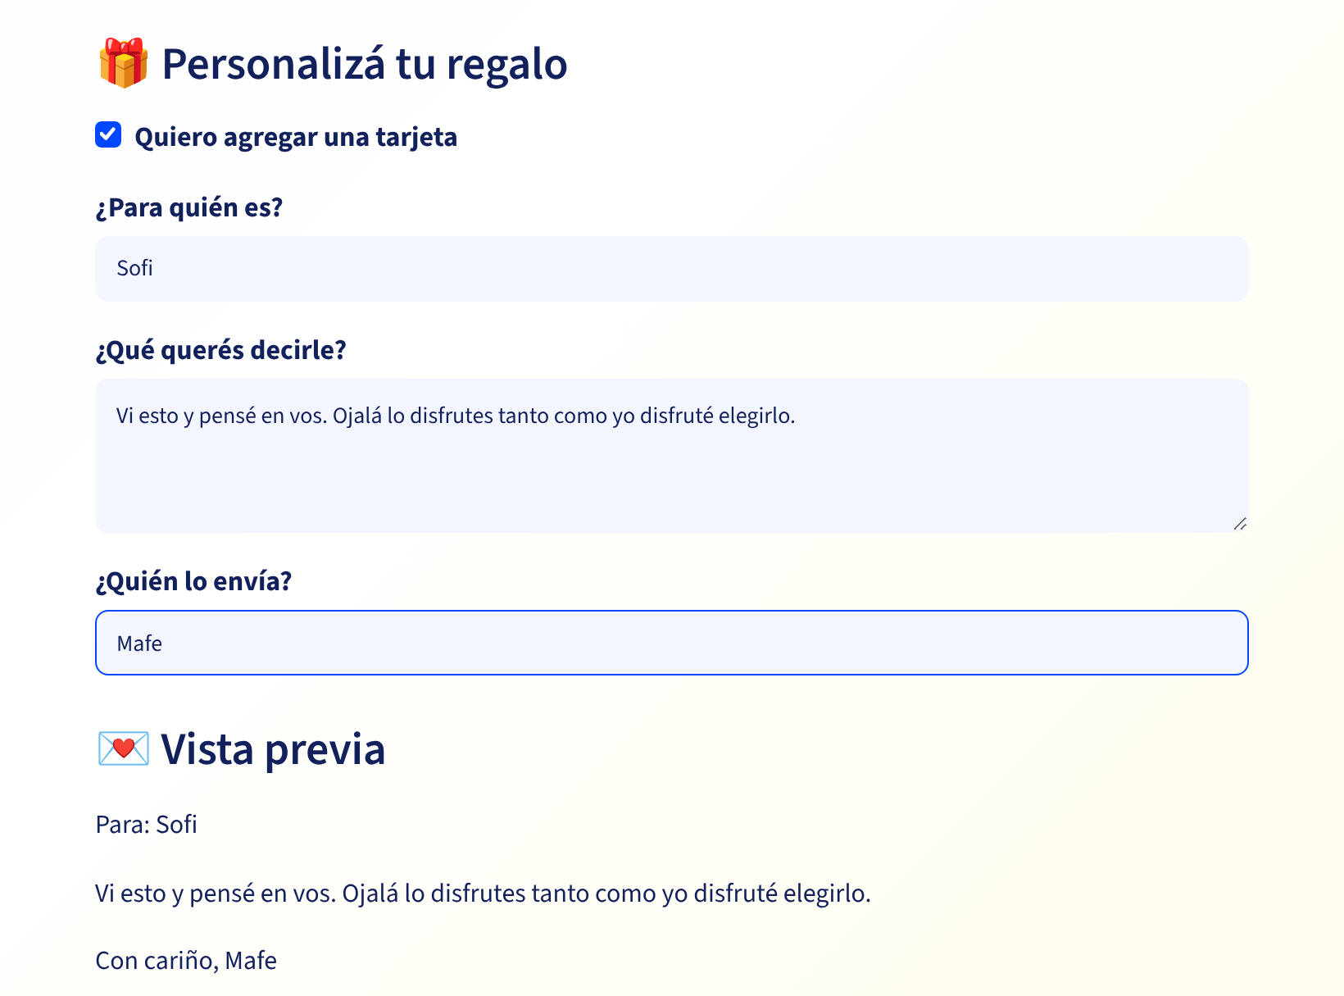
Los campos de la tarjeta y su vista previa.
Para quién · Qué querés decirle · Quién lo envía
Completá el nombre de quien lo recibe, tu mensaje (hasta 300 caracteres) y tu firma. La vista previa se arma a medida que escribís y las recomendaciones se mantienen visibles.
¿Te falta inspiración?
“Vi esto y pensé en vos. Ojalá lo disfrutes tanto como yo disfruté elegirlo.”
“Gracias por estar siempre. Este detalle es chiquito, el cariño es enorme.”
“Feliz cumple. Que este año te traiga todo lo que te hace bien.”
GUÍA DE USO / 07
Si necesitás una mano
Estas son las situaciones más comunes y cómo resolverlas en un momento.
Si pasa esto… | Probá con esto
Aparece “Elegí algún interés o la opción ¡Sorprendeme!.” | Marcá al menos un interés en la pregunta 1, o elegí solo ¡Sorprendeme!.
Aparece un aviso por mezclar intereses con ¡Sorprendeme!. | Dejá solo intereses concretos o solo ¡Sorprendeme!.
No sé qué intereses elegir. | Elegí ¡Sorprendeme! y seguí con las otras preguntas.
Cambié mis respuestas y el resumen sigue igual. | Tocá de nuevo “Ver mis preferencias”: el resumen muestra el último envío.
La vista previa de la tarjeta está vacía. | Marcá “Quiero agregar una tarjeta” y completá los tres campos.
Quiero empezar de cero. | Actualizá la página del navegador.
Tu recorrido en cinco pasos
1 | Presupuesto. Elegí el rango en £.
2 | Intereses y ocasión. Contanos qué le encanta y qué celebran.
3 | Formato. Un regalo, un combo o ambas opciones.
4 | Resultados. Revisá los regalos y combos según tus preferencias.
5 | Tarjeta. Sumá tu dedicatoria y tu firma.

El asistente propone ideas; vos elegís el detalle especial.
Un regalo que diga: pensé en vos.

